《氮及其化合物》导学案 第2课时 氨和铵盐
情境引入：农民种植庄稼需要施肥，铵态氮肥包括碳酸氢铵(NH₄HCO₃)、硫酸铵(NH₄)₂SO₄、氯化铵(NH₄Cl)等，打开肥料袋就能闻到一股刺鼻的气味，夏天厕所里也经常会闻到这种刺激性气味（尿液中有尿素CO(NH₂)₂ ），这种气体是什么？是怎么产生的？
氨气
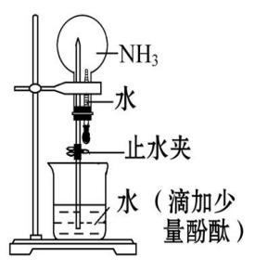
1.物理性质：无色有_____ 性气味的气体,密度比空气___,沸点低, 易_____ ，液化时吸收大量的热，使周围温度降低，因此液氨可用作 ，_____溶于水(1∶700),可由_____ 实验证明。 喷泉实验：
实验成功的关键:
(1)密:装置气密性良好。
(2)干:圆底烧瓶要干燥。
(3)纯:装置内气体的纯度要高。
形成喷泉的前提：圆底烧瓶中的气体能迅速减少（如极易溶于水、或者与胶头滴管中的溶液反应）
如 NH₃——H₂O、HCl——H₂O、NH₃——盐酸、氯化氢——NaOH溶液、Cl₂——NaOH溶液
2.化学性质
1)氨气与水反应
①氨水:氨气溶于水得 。
NH₃+H₂O NH₃•H₂O NH₄⁺+OH⁻
②氨水中含有的微粒有:________、___、___、____、___、__。
③NH₃·H₂O为可溶性一元弱碱,能使_________试纸变蓝或使酚酞溶液 。
④氨水不稳定,易分解,化学方程式为____________ ______。
着重记忆：在高中范围，NH₃是唯一的碱性气体
2)氨气与酸反应
NH₃+HCl====NH₄Cl
NH₃+HNO₃==NH₄NO₃
2NH₃+H₂SO₄==(NH₄)₂SO₄

产生白烟，因为氨气、浓盐酸、浓硝酸都会挥发，生成的铵盐为白色固体小颗粒（白烟）
没有白烟：浓硫酸是不挥发性酸
3) 还原性
NH₃中的氮元素的价态为-3,因此NH₃不仅能被催化氧化生成NO,在纯氧中燃烧能
生成N₂。在一定条件下,NH₃还能被Cl₂、CuO等氧化。
①催化氧化:______________________。
②在纯氧中燃烧:___________________。
氨气知识小结：
一、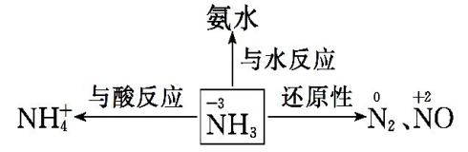
二、检验氨气的试剂及现象
1、酚酞溶液——变红 2、紫色石蕊试纸——变蓝 3、浓盐酸或浓硝酸——白烟
随堂测
1.氨气可以做喷泉实验，这是利用氨气（ ）
A．很易液化 B．比空气轻 C．极易溶于水 D．能跟水起反应
2.氨水显弱碱性的主要原因是（ ）
A.通常情况下，氨的溶解度不大 B.氨水中的NH₃·H₂O电离出少量OH-
C.溶于水的氨分子只有少量电离 D.氨本身的碱性弱
3．关于氨的下列叙述中，错误的是（ ）
A．氨易液化，因此可用来作制冷剂 B．氨易溶解于水，因此可用来作喷泉实验
C．氨极易溶解于水，因此氨水比较稳定（不容易分解）
D．氨溶解于水显弱碱性，因此可使酚酞试剂变为红色
4.下列关于氨性质的叙述中正确的是（ ）
A、氨气可用排水法收集 B、氨水呈碱性
C、氨气和酸相遇都能产生白烟 D、在反应NH₃+H⁺====NH₄⁺中，氨失去电子被氧化
5.下列四个图中，采取正确的操作，哪个不可以产生喷泉现象（ ）
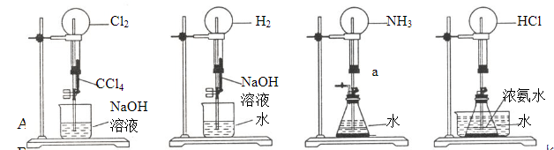

二、制备氨气
工业上制备氨气的方程式：
实验室制备氨气：用铵盐来制备
1.铵盐的概念：由铵根离子和酸根离子构成的化合物。
2.铵盐的物理性质：都是无色或白色晶体,易溶于水。
3.铵盐的化学性质
(1)不稳定性
a.NH₄Cl受热分解（方程式）:____________________,
现象:白色固体消失,在试管上方___________________。
b.NH₄HCO₃受热分解（方程式）:_________________________,
现象:______________________________________
(2)与碱反应
NH₄Cl溶液与NaOH溶液共热反应的化学方程式:
铵盐与碱溶液反应的离子方程式如下：
a.在稀溶液中不加热:___________________。
b.加热时或浓溶液:______________________
4. NH₄⁺的检验
实验室中，用铵盐与强碱反应产生 这一性质，来检验铵根离子的存在和制取氨。
(1)铵根的检验:
原理: NH₄⁺+ OH⁻====NH₃↑+H₂O
操作:
5. NH₃的实验室制法
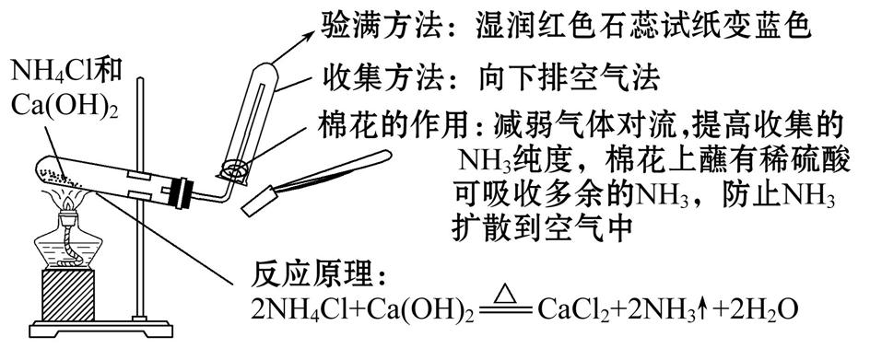
注：干燥氨气的试剂：碱石灰（固体CaO和NaOH的混合物），不可用浓硫酸和无水氯化钙
随堂测：
1．下列反应适宜用于实验室制取氨气的是（ ）
A．氯化铵溶液和烧碱溶液共热 B．氯化铵固体和烧碱固体共热
C．氯化铵固体和消石灰固体共热 D．碳酸氢铵固体和消石灰固体共热
2. 下列实验能证明某溶液中不含铵根离子的是( )
A. 向溶液中加入石蕊试液后, 呈红色 B. 向溶液中加入酚酞试液后, 呈红色
C. 将溶液在试管中加热至沸腾, 试管口放置的红色石蕊试纸不变色
D. 将溶液中加入过量烧碱溶液加热至沸腾, 试管口放置的红色石蕊试纸不变色
3．将湿润的红色石蕊试纸放在进行下列实验的试管口，试纸变蓝色的有（ ）
A．加热浓氨水 B．加热NH₄Cl固体 ..
C．加热NH₄Cl和Ca(OH)₂的混合物 .......... D．加热饱和NH₄Cl溶液

参考答案：
- 氨气
- 刺激 小 液化 制冷剂 易 喷泉
- 氨水 NH₃·H₂O NH₃ H₂O NH₄⁺ OH⁻ H⁺ 红色石蕊 变红
NH₃·H₂O====NH₃↑+H₂O
4NH₃+5O₂ 4NO+6H₂O 4NH₃+3O₂====2N₂+6H₂O
随堂测：1-5： C C C B B
- 制备氨气:
- a .NH₄Cl====NH₃↑+HCl 重新凝结成白色固体
b .NH₄HCO₃====NH₃↑+CO₂↑+H₂O
白色固体消失,在试管口部有无色液体凝结
- NH₄Cl+NaOH====NaCl+NH₃↑+H₂O
NH₄⁺+OH⁻====NH₃·H₂O
NH₄⁺ +OH⁻====NH₃↑+H₂O
随堂测：1.C 2. D 3. AC

